Практика 3

Метаданные

**Изображение**

Было сделана фотография и с помощью онлайн-сервера Exif получены метаданные этого фото. В них мы можем увидеть: модель камеры телефона, с которого бы произведен снимок; разрешения снимка; gps координаты и т.д.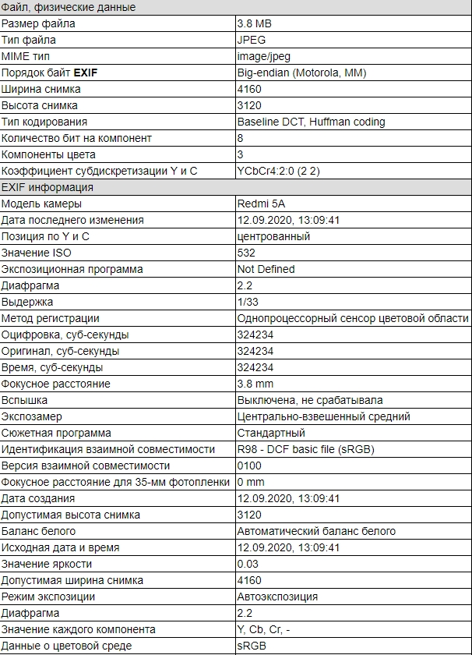

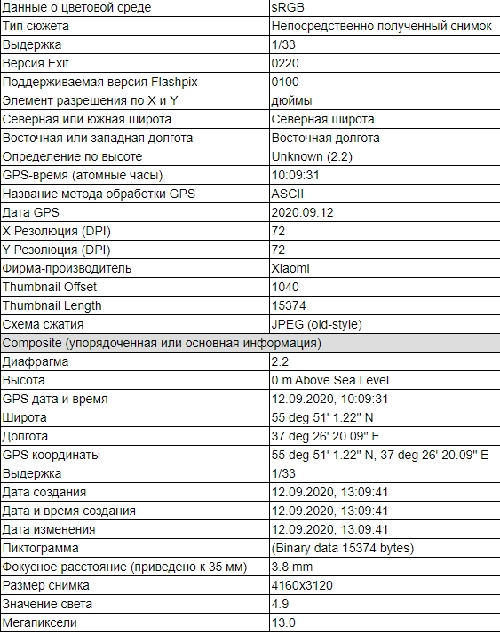

**Foca**

Для примера мы взяли иностранный сайт NASA. После сканирования сайта я обнаружила 258 файлов. Были люнаружены такие файлы как doc и docx, ppt, pdf, xlsx.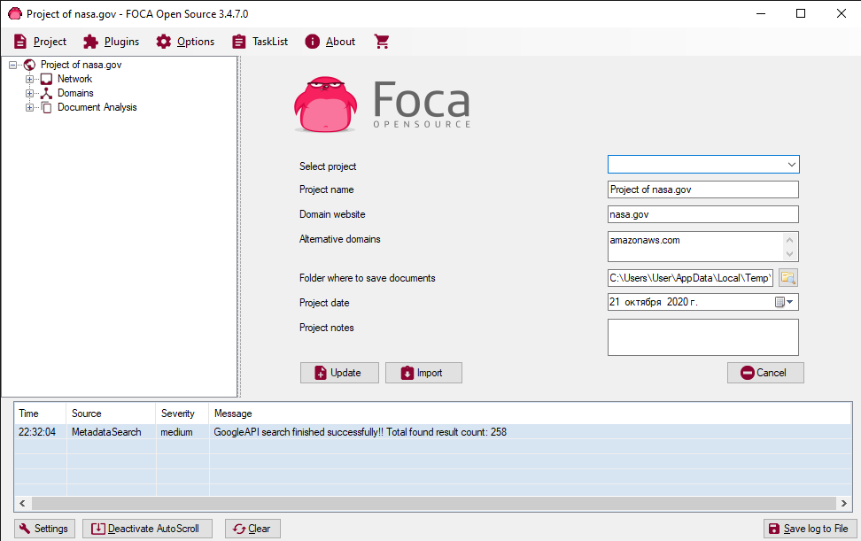

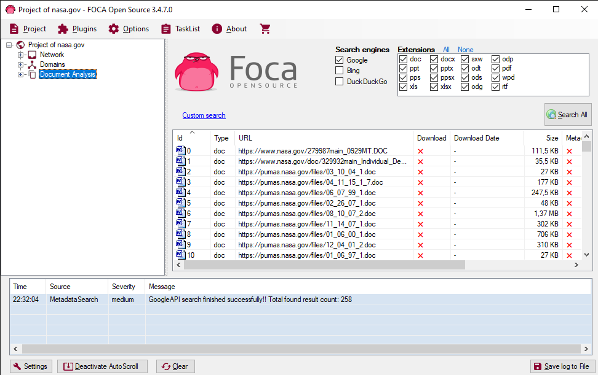

**CCleaner**

Установив программу, я начала поиск проблем в реестре. Когда он обнаружил их, я их все исправила.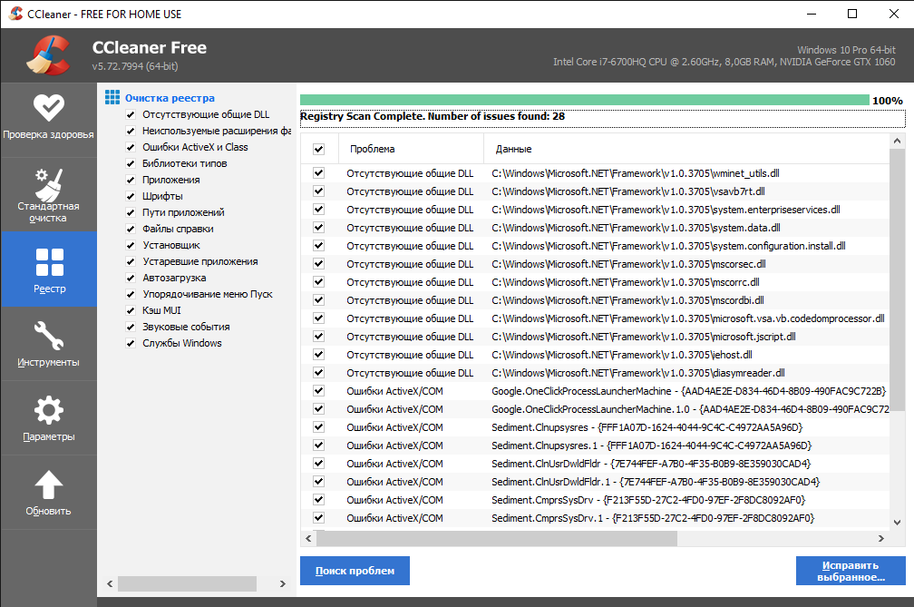

Потом я удалила программу, котторая мне не нужна.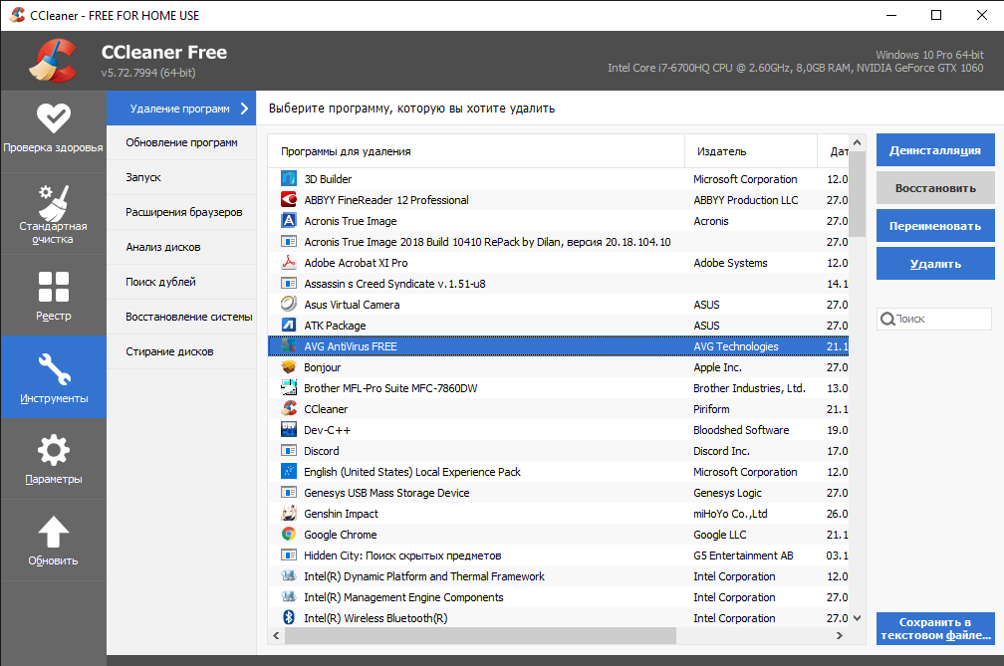

**RStudio**

После установки я востановила удаленный файл.